Antiquité  Moyen Age  0 | XVI  Siècle  1500 | XVII  Siècle  1600 | XVIII  Siècle  1700 | XIX  Siècle  1800 | XX  Siècle  1900 | XXI  Siècle  2000
« Beaux arts »  (Architecture, peinture, sculpture, dessin, gravure) | 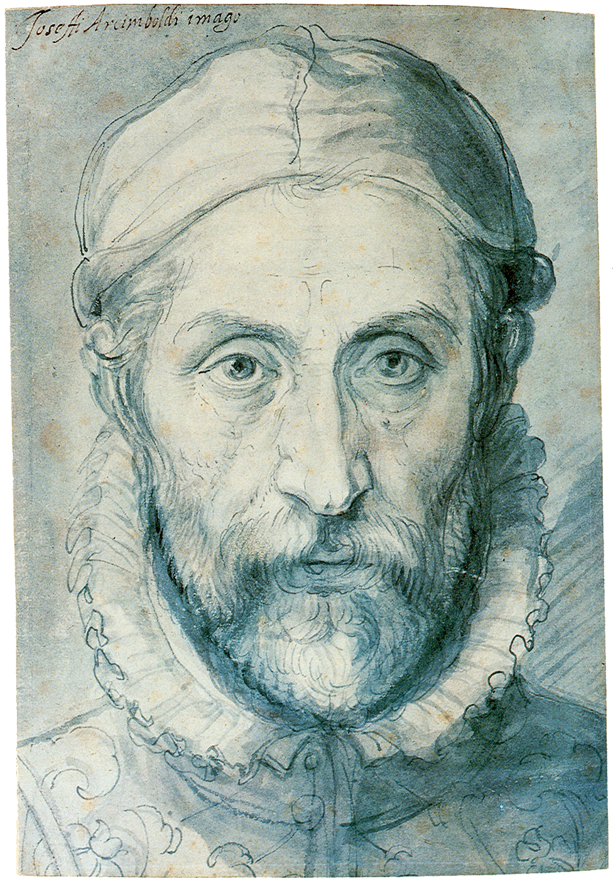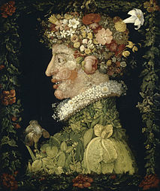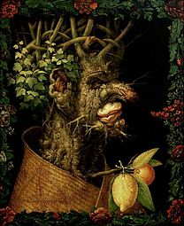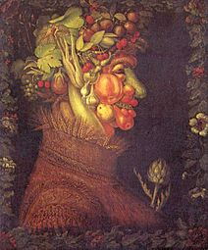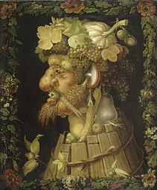 |  |  |  | Nom de l’auteur ou de l’artiste :  ………………………………………………………  ………………………………………………………  Titre de l’œuvre :  ………………………………………………………  ………………………………………………………  Technique :  ………………………………………………………  Dimensions :  ………………………………………………………
Musique, théâtre, opéra et danse, cirque et marionnette
Photographie et cinéma
Arts décoratifs et appliqués, le vêtement, design et métiers d’arts, affiche, publicité, caricature… | Contexte (historique, social, artistique…) Analyse de l’œuvre  ……………………………………………………………………………………………………………………………………  ……………………………………………………………………………………………………………………………………  ……………………………………………………………………………………………………………………………………  ……………………………………………………………………………………………………………………………………  ……………………………………………………………………………………………………………………………………  ……………………………………………………………………………………………………………………………………  ……………………………………………………………………………………………………………………………………  ……………………………………………………………………………………………………………………………………  …………………………………………………………………………………………………………………………………… |  |  |  | Vocabulaire spécifique :  ………………………………………………………  ………………………………………………………  ………………………………………………………
Poésie, éloquence et littérature

Poésie, éloquence et littérature |  |  |  |  | Liaison avec d’autres œuvres/artistes :  ………………………………………………………  ………………………………………………………  ………………………………………………………
Genre hybrides ou éphémères des XXè et XXIè siècles
(BD, vidéo, arts de la rue…)

